II BLOK
Opiekun medyczny, Elementy psychologii i socjologii, nauczyciel: Agata Zapała
TEMATY:
Proszę zapoznać się z podstawowymi informacjami na poniższe tematy:
Wzorzec osobowy opiekuna medycznego.
Rozwój psychofizyczny człowieka.
TREŚCI DO PRZECZYTANIA
Opiekun medyczny powinien – przykłady :
- posiadać wiedzę na temat chorób, z którymi zmagają się podopieczni,
- posiadać gotowość do podnoszenia swoich kwalifikacji i uczenia się nowych rzeczy,
- posiadać siłę fizyczną, niezbędną do czynności pielęgnacyjnych,
- posiadać odporność psychiczną, aby wykazywać się cierpliwością i nie brać do siebie zachowań podopiecznych, które mogą okazać się uciążliwe, czasami nieprzyjemne,
- umieć radzić sobie ze stresem, być cierpliwym, spostrzegawczym, odpowiedzialnym i zaradnym,
- być wrażliwy i empatyczny, ale też zachowywać się asertywnie,
- potrafić nawiązywać kontakt z podopiecznym i ewentualnie jego rodziną i znać podstawy skutecznego komunikowania się,
- być miłą i serdeczną osobą,
- okazywać szacunek podopiecznemu, sprawiać, by czuł się komfortowo i bezpiecznie.
ROZWÓJ PSYCHOFIZYCZNY CZŁOWIEKA
- Rozwój – seria etapów przez które przechodzi jednostka, nie sprowadza się jedynie do wzrostu, ale także do pojawiania się nowych form funkcjonowania. Zmiany zachodzące podczas tego procesu z reguły mają określony kierunek, od braku do coraz lepszej regulacji stosunków społecznych z otoczeniem.
- W określonych sytuacjach niektórzy zmieniają się bardzo, inni trochę, pewne rzeczy zależą od sytuacji, a pewne od tego kim jesteśmy...
Rodzaje zmian rozwojowych:
- 3 rodzaje zmian rozwojowych:
- uniwersalne: wiążą się z wiekiem, dojrzewaniem i uniwersalnym doświadczeniem społecznym, oczekiwania innych wobec nas, mają charakter punktualny lub niepunktualny
- wspólne: mogą dotyczyć określonej grupy kulturowej, pokoleniowej, mającej określone poglądy, wizję świata, określone doświadczenia historyczne, cenią sobie podobne wartości,
- indywidualne: niepunktualne, nie zawsze wydarzają się wtedy, kiedy powinny, np. ciąża we wczesnym wieku,
- okresy krytyczne: momenty, w których człowiek jest bardziej wrażliwy na odbieranie określonych bodźców, np. czytanie w wieku szkolnym
Przedmiot zmian:
Obserwujemy:
- zmiany w zachowaniu: behawioralne,
- zmiany w zakresie funkcjonowania poznawczego: zmienia się sposób zbierania informacji o świecie i przetwarzania tych informacji,
- rozwój w sferze emocjonalnej i motywacji: zmieniają się potrzeby,
- rozwój w sferze osobowości,
- zmiany w sferze ról społecznych.
W ciągu naszego życia zachodzą różne zmiany jednocześnie:
a) naturalne: wynikają z bieżących wymagań otoczenia, są konieczne, żeby funkcjonować,
b) neurotyczne: to czym się dzisiaj zajmuje, wynika z przeszłości, redukowanie napięcia emocjonalnego z przeszłości,
c) programowe: nastawienie się na przyszłość, stawiamy sobie cel, aby np. wytworzyć w sobie nową cechę, wtedy zmienia się myślenie o samym sobie, np. punktualność,
d) rozwojowe: skutek realizowania celów dalekich, realizowane przy współpracy z innymi, samorealizacja, trzeba uwzględnić zmienność warunków i własne doświadczenie.
Rozwój uzależniony jest od wielu czynników, najważniejsze z nich to:
1) Czynniki organiczne (biologiczne):
- - wrodzone odruchy dziecka, umożliwiające mu przetrwanie, zdobywanie pożywienia, obronę przed szkodliwymi czynnikami, oraz nawiązanie kontaktów z innymi, np. odruch ssania,
- -genetycznie dziedzctwo dziecka,
- -budowa i rozwój układu nerwowego, dojrzewanie układu endokrynnego,
- -dojrzewanie fizyczne.
2) Czynniki środowiskowe:
- - wczesne wpływy środowiskowe, czynniki biologiczno – chemiczne działające na matkę (np. spożywany pokarm),
- Poza tym czynniki środowiskowe obejmują kulturę, w jakiej rozwija się dziecko, postawy wychowawcze rodziców, edukację stymulująca rozwój umysłowy jednostki. Te czynniki funkcjonują zwykle niezależnie od dziecka, ale do pewnego stopnia są kontrolowane.
Wpływ środowiska społecznego na rozwój jednostki obejmuje wiele czynników, które mogą oddziaływać na jednostkę w różnorodny sposób:
- - w oparciu o zasady uczenia się (wzmocnienia pozytywne, negatywne);
- - poprzez identyfikację (upodobnianie swoich reakcji do zachowań drugiej osoby, która zazwyczaj jest traktowana jako autorytet);
- - poprzez uczenie się oparte na modelowaniu (naśladowanie wzorców reakcji);
- - przez narzucanie jednostkom określonych ról społecznych, które determinują z kolei wzorzec zachowań społecznie akceptowanych w danej sytuacji;
- - w procesie perswazji lub manipulacji.
Otoczenie jednostki (rodzice, grupa rówieśnicza, itd.) odgrywają ważną rolę w procesie socjalizacji (uspołeczniania), który polega na kształtowaniu określonych wzorców zachowania, wartości, postaw, sposobów reagowania emocjonalnego, które są pożądane i akceptowane w społeczności, w której rozwija się jednostka.
Dyskusja dotycząca tego, w jakim stopniu rozwój fizyczny i psychiczny jednostki jest zdeterminowany przez czynniki genetyczne, a w jakim przez środowisko i doświadczenia, trwa od dawna.
Badania sugerują, że zarówno otoczenie zewnętrzne jednostki, jak i jej genetyczne wyposażenie wpływają na jej rozwój. Geny określają niektóre predyspozycje, natomiast rzeczywisty rozwój potencjalnych zdolności zależy w dużej mierze od stymulacji środowiska.
3) Czynniki sytuacyjne:
- - obecność obok jednostki innych ludzi,
- Mowa wtedy o sytuacjach społecznych, które określają znaczenie społeczne i role społeczne, jakie pełni jednostka i które są od niej oczekiwane w danych okolicznościach.
- W psychologii funkcjonuje nawet odrębne podejście badawcze zwane sytuacjonizmem - zakłada ono, że nasze wszelkie działania zdeterminowane są nie dyspozycjami osobowościowymi, ale wpływem określonych sytuacji. Sytuacje społeczne ułatwiają nam niektóre działania a czasem narzucają pewne ograniczenia i tym samym stymulują wszelką naszą aktywność.
- W szerszym rozumieniu sytuacja może być zdefiniowana jako pewien układ bodźców w otoczeniu jednostki, który, o ile pojawi się w optymalnym momencie rozwoju, może stymulować do wykształcenia określonych zdolności, np. posługiwania się językiem. Jeżeli natomiast go zabraknie, jednostka być może nie będzie już w stanie rozwinąć niektórych umiejętności.
- Poza czynnikami genetycznymi i wpływami środowiskowymi oraz sytuacyjnymi rozwój fizycznych i psychicznych właściwości człowieka wyznacza także aktywność samej jednostki, jej życiowe doświadczenia określane poprzez jej interakcje ze środowiskiem.
CHARAKTERYSTYKA OKRESÓW ŻYCIA CZŁOWIEKA (na podstawie wybranych zagadnień)
Wczesne dzieciństwo
- wiek niemowlęcy – od narodzin do 1 r. ż,
- wiek poniemowlęcy – od 2 do 3 r. ż
wiek niemowlęcy
- 1 miesiąc życia – faza noworodkowa: dziecko musi przystosować się do: zmian temperatury, nowego sposobu oddychania, nowego sposobu przyjmowania pokarmu i wydalanie
- Odruchy występujące tylko u noworodka: odruch Babińskiego: unoszenie dużego palca przy podrażnieniu stopy
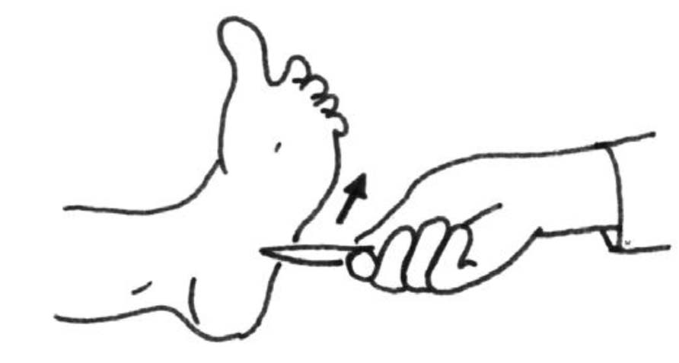

- odruch toniczno – szyjny: wraz z odwróceniem głowy, prostują się kończyny po tej samej stronie, a kurczą po przeciwnej
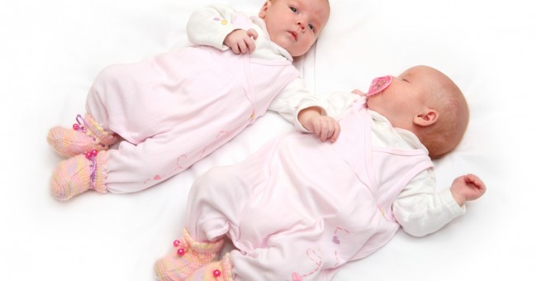

- odruch Moro: unoszenie kończyn i przyciąganie ich do ciała w geście obejmowania
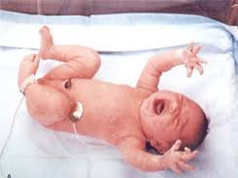
- odruch chwytny: zaciskanie dłoni na przedmiocie i mocne trzymanie tak, że można dziecko unieść w górę i oderwać od podłoża,
- odruch marszu automatycznego: przy zetknięciu stóp z podłożem dziecko wykonuje rytmiczne ruchy chodzenia.
- Utrzymanie się niektórych odruchów (np. Babińskiego) jeszcze w drugim półroczu życia, może być sygnałem nieprawidłowego funkcjonowania układu nerwowego.
Wraz z wiekiem wydłuża się czas czuwania a zmniejsza czas snu. Noworodki śpią 16 – 18 godzin na dobę, niemowlęta 13, 14 godzin, dorastający: 7, 8 godzin, dorosłym wystarcza 6, 7 godzin snu.
Lokomocja
- obroty w pozycji leżącej : z pleców na bok – 3 miesiąc, z brzucha na plecy – 5 miesiąc, z pleców na brzuch – 6 miesiąc,
- samodzielne siadanie i pełzanie: 8 miesiąc,
- raczkowanie 10, 11 miesiąc,
- chodzenie 12, 13 miesiąc.
Emocjonalny i społeczny rozwój niemowlęcia
- W okresie wczesnego dzieciństwa następuje różnicowanie się uczuć, wytwarzanie się więzi między dzieckiem a osobą dorosłą oraz początki interakcji z innymi dziećmi.
- do 3 miesiąca dziecko jest zdolne do przeżywania zadowolenia i niezadowolenia, to pod koniec okresu niemowlęcego przeżywa wiele pozytywnych i negatywnych stanów emocjonalnych, takich jak: radość, miłość, zazdrość,
- stany te są nietrwałe, łatwo zmieniają się od pozytywnych do negatywnych
- źródłem przeżyć dziecka jest głównie jego relacja z dorosłymi
Przywiązanie
- Ainsworth, 3 typy przywiązania:
- a) dzieci lękowe – unikające: nie przejawiają emocji negatywnych w czasie rozstania z matką, ale gdy wraca, unikają jej,
- b) dzieci ufnie przywiązane: wykazują negatywne emocje, gdy matka je opuszcza i reagują entuzjastycznie na jej powrót,
- c) dzieci lękowo – ambiwalentne: wykazują silne emocje negatywne w czasie rozstania z matką, reagują agresywnie przy jej powrocie.
- Przywiązanie ma wpływ na rozwój kompetencji społecznych i poznawczych dziecka: czując się bezpiecznie dzięki obecności matki i zachęcane przez nią do działania, podejmuje eksplorację otoczenia.
- W wieku niemowlęcym pojawiają się reakcje na inne dzieci.
Wiek poniemowlęcy
- W wieku poniemowlęcym dziecko uczy się posługiwać przedmiotami codziennego użytku.
- Podstawą nabywania tych umiejętności jest mechanizm naśladowania wzoru proponowanego przez dorosłego.
- Większość dzieci w 2 r. ż potrafi posługiwać się łyżkę, ołówkiem, dzieci 2,5 roczne potrafią przenieść szklankę napełnioną w ¾ płynem, nałożyć część ubrania, np. spodnie.
- Trzylatek umie umyć twarz i ręce i wytrzeć je ręcznikiem.
- Dziecięca teoria umysłu: dziecko staje się zdolne do myślenia o rzeczach nieobecnych (poszukiwanie ukrytego przedmiotu) i możliwych, wyobrażonych zdarzeniach,
- dziecko wie wtedy czym różnią się przedmioty i myśli (w wieku 2 – 3 lat)
Koncepcja rozwoju zabawy wg Bornsteina

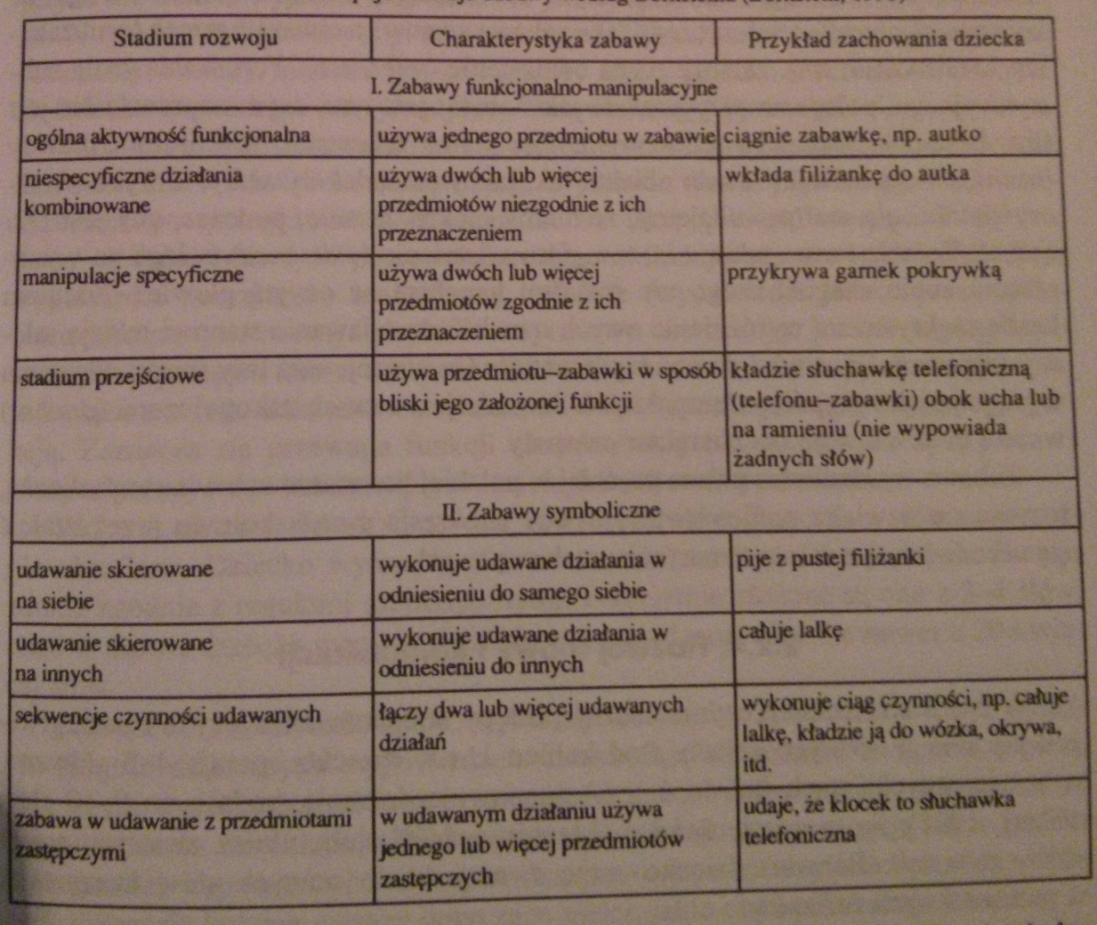

Rozwój mowy i komunikacji
- W 2 i 3 roku życia dziecko czyni znaczne postępy w opanowaniu języka i posługiwaniu się nim w różnych celach.
- Pod koniec 1 r. ż dziecko operuje 4 – 5 słowami , a w następnych latach (aż do 6 r. ż) opanowuje dziennie średnio po 9 – 10 słów. Są to nazwy ludzi, pokarmów, części ciała, zwierząt, pojazdów, zabawek.
Rozwój emocjonalny i społeczny
- W 2 r. ż. dziecko pragnie przebywać z dorosłymi, szczególnie z osobami znanymi, które wzbudzają w nim pozytywne uczucia,
- w tym wieku dzieci często mówią o pragnieniach swoich i innych osób, o ty czego chcą, co lubią.
- Między 2 a 3 rokiem życia pojawiają się takie złożone uczucia jak: zazdrość, duma, wstyd, poczucie winy, zakłopotanie. Wiąże się to z rozwojem własnego JA oraz rozumieniem sytuacji społecznych.
Rozwój umiejętności komunikacyjnych i językowych
Odszukaj podany link i obejrzyj film przedstawiający nabywanie umiejętności językowych i komunikacyjnych przez dzieci we wczesnym dzieciństwie.
- https://www.youtube.com/watch?v=bTyGyqV9IFE
Średnie dzieciństwo. Wiek przedszkolny
- trwa od 4 do 6 roku życia
Sprawności językowe i komunikacyjne
- Oprócz opanowywania coraz większej ilości słów, występujących w języku ojczystym dziecka, dzieci tworzą wiele nowych słów, tzw. neologizmów.
- Przejawiają zdolność tworzenia nowych słów, w analogii do już znanych.
- Funkcja: wypełnianie luk, gdy dziecko nie znajduje w swoim zasobie słów nazwy na określenie jakiegoś zjawiska.
Kompetencja narracyjna
- umiejętność opowiadania,
- coraz częściej wiążą historię z działaniem opartym na celu oraz uwzględniają pojawienie się przeszkód i zakończenie historii,
- nadal jednak rzadko opowiadania ich składają się z wielu epizodów i równie rzadko epizody te są łączone w sposób przyczynowo – skutkowy.
- opowiadania dzieci przedszkolnych przedstawiają najczęściej konflikty interpersonalne,
- tak więc rozumienie i tworzenie opowiadań zależy nie tyle od wiedzy dziecka o rzeczywistości materialnej, ile od wiedzy o kontaktach międzyludzkich, właściwościach osobowych, oczekiwaniach ludzi i ich celach i wartościach, które motywują do działania.
Umiejętności konwersacyjne
- dziecko uczy się uwzględniać punkt widzenia odbiorcy,
- wypowiedzi egocentryczne zastępowane są przez społeczne formy wypowiedzi: pytania, prośby, zaprzeczenia,
- uczy się słuchać, uczy się modyfikować swoje komunikaty w zależności od potrzeb odbiorcy
- wiek pytań – tendencja do zadawania pytań, 4, 5 r. ż.,
- ich źródłem jest obserwowanie przez dziecko rozmaitych przedmiotów, zjawisk, zdarzeń,
- zmniejsza się liczba pytań synpraktycznych: dotyczących organizowania doświadczenia na podstawie własnego działania, np. „Czy jak nie umiem liczyć, to mogę kupować?”
- rośnie liczba pytań heurystycznych: przez które dziecko zmierza do wyjaśnienia i uporządkowania wiedzy o świecie, np. „A skąd się biorą pieniądze?”
Rozwój emocjonalny
- Między 2 a 6 rokiem życia dziecko coraz lepiej rozumie emocje własne i innych osób, zdobywa zdolność regulowania ekspresji własnych emocji.
- Młodsze dzieci przedszkolne potrafią właściwie ocenić przyczyny podstawowych reakcji emocjonalnych; są skłonne zwracać uwagę raczej na czynniki zewnętrzna a nie wew.,
- potrafią przewidzieć zachowanie rówieśnika,
- nabywają umiejętności zaradczych, np. przytulanie,
- dzięki temu wybuchy złości przedszkolaków stają się rzadsze,
- wskazówki dorosłych służą kulturowej kontroli emocji...
- 2 – 3 rok życia: duma, wina, wstyd, zazdrość, zakłopotanie,
- dla rozwoju niektórych z nich potrzebna jest obecność innych osób,
- stają się świadome porażki,
- w miarę jak u dzieci rozwija się rozumienie wyznaczników dobrego zachowania, obecność innych nie jest konieczna do wystąpienia określonych emocji,
- np. wina pojawia się w odniesieniu do norm moralnych, zaś wstyd – w odniesieniu do ideałów osobistych.
- Odszukaj podany link i obejrzyj film przedstawiający rozwój emocjonalny dzieci w wieku przedszkolnym:
https://www.youtube.com/watch?v=UAc9h1MfYTg
Rozwój społeczny
- Proces socjalizacji: prowadzi do opanowania przez jednostkę wiedzy o swojej grupie oraz wiedzy o rolach społecznych a także do opanowania przyjętych w tej grupie standardów i wartości.
- Zabawa – dzięki niej dziecko poznaje na czym polega dana rola i reguły z nią związane, społeczne ramy danej roli.
- Kontakty z rówieśnikami: dzieci czują się bardziej odpowiedzialne za wspólne działanie, niż wtedy, kiedy bawią się z dorosłymi (dorośli przejmują inicjatywę).
Moralność dziecka:
- Rozwój moralności wg Kohlberga:
- przedkonwencjonalny poziom rozwoju moralności: dziecko traktuje zachowanie zgodne z regułami jako instrument do uzyskania nagrody i zaspokojenia własnych dążeń,
- moralność heteronomiczna: dziecko kieruje się zasadą realizmu moralnego: należy postępować zgodnie z literą, a nie duchem prawa, nie są dopuszczane żadne odstępstwa od reguły, stąd zachowanie dziecka czasem wydaje się nielogiczne,
- np. nie można zabierać innemu dziecku zabawek, więc nie zabierze młodszemu bratu nożyczek, którymi się bawi, ale może zrobić sobie krzywdę,
- nie bierze pod uwagę intencji,
Późne dzieciństwo. Młodszy wiek szkolny.
- 7 – 10, 12 rok życia,
- przekształcenie dotychczasowej, głównie spontanicznej aktywności dziecka w system działań sterowanych,
- nowa rola - uczeń
- Erikson: okres pracowitości albo poczucia niższości, następuje kształtowanie się poczucia kompetencji i skuteczności w działaniu,
- odkrywa atrakcyjność grupy rówieśniczej (przestrzeń do działań i tło dla sukcesu),
- grupa staje się pozarodzinnym źródłem wzorców,
- podejmuje młodzieżowe formy rozrywki i rekreacji,
Rozwój moralności:
- poziom moralności konwencjonalnej (Kohlberg): potrafi przejąć punkt widzenia członka grupy społecznej, z którą pozostaje w bezpośredniej interakcji,
- słuszne jest czynienie tego, czego oczekuje się od osób pełniących w danej grupie określone role,
Dziecko jako sprawca działań
- Życie dziecka koncentruje się wokół 3 sfer aktywności:
- 1) nauki szkolnej,
- 2) codziennych zajęć domowych,
- 3) zabawy.
- Rozwój umiejętności komunikacyjnej: zaczynają włączać się w dwustronną aktywność o charakterze dialogu,
- dzięki temu może zachodzić niezbędna wymiana komunikatów w grupie zadaniowej...
- w późnym dzieciństwie następuje wzrost zdolności do kierowania się regułami rządzącymi działaniem, wzmożona fascynacja rozpoznawaniem reguł, wymyślaniem własnych reguł,
- po 9 r. ż. rozpoczyna się okres nawiązywania bliskich i opartych na stawianiu wymagań, więzi emocjonalnych z przyjaciółmi tej samej płci,
- brak przyjaciela tej samej płci w wieku szkolnym jest przyczyną poczucia osamotnienia,
- płeć przeciwna – negatywne relacje,
- dopiero pod koniec późnego dzieciństwa – przyjaźnie z płcią przeciwną
Rozwój osobowości
- Dziecko uczy się stopniowo integrować wiedzę o sobie z różnych punktów widzenia: perspektywy sprawcy, obserwatora czy uczestnika zdarzenia, wiedząc, ze jest tą samą osobą.
- dzieci stają się coraz bardziej świadome swoich stanów emocjonalnych i ich wpływu na zachowanie, potrafią coraz lepiej dostosowywać swoją ekspresję do wymagań społecznych, np. dzieci rezygnują z ekspresji behawioralnej na rzecz werbalnej, posługują się dopuszczalnymi formami wypowiedzi, lub hamują ekspresję w ogóle.
- późne dzieciństwo to okres kształtowania się zainteresowań,
- porównuje się z innymi dziećmi, normami, wzorcami dotyczącymi umiejętności i efektywności w działaniu.
Adolescencja
- Adolescencja: wzrastanie ku dojrzałości,
- ok. 10 do ok. 20 r. ż
- W ostatnich latach w psychologii adolescencji centralne miejsce zajęło poszukiwanie przez dorastających własnej tożsamości,
- poszukiwanie własnej tożsamości jest doświadczeniem młodzieży wypełniającym przestrzeń pomiędzy bezpieczeństwem dzieciństwa, a autonomią człowieka dorosłego,
- wg Eriksona ta przestrzeń to moratorium psychologiczne.
- W adolescencji człowiek uzyskuje dwie zdolności:
- 1) zdolność do dawania nowego życia,
- 2) zdolność do samodzielnego kształtowania własnego życia.
- Te dwie zdolności rozdzielają adolescencję na dwie fazy, które w przybliżeniu rozdziela 16 r. ż.:
a) wczesna adolescencja – wiek dorastania,
b) późna adolescencja – wiek młodzieńczy
Kryzys tożsamości
- występuje na przełomie faz,
- okres w rozwoju tożsamości, podczas którego młody człowiek musi dokonywać wyborów pomiędzy ważnymi dla niego alternatywami,
- nie zawsze musi wystąpić,
- wg Eriksona, sposób pokonywania kryzysu, rozwiązywania pojawiających się wówczas problemów własnej tożsamości, determinuje w dużym stopniu dalszy rozwój młodego człowieka.
- liczne zmiany w wyglądzie,
- zmiany w wyglądzie wpływają na obraz własnej wartości oraz na związane z nim emocje
Emocje
- ja – cielesne” zderza się z „ja idealne”,
- badania:
- zmiany wyglądu ciała są oceniane jako ważniejsze przez dziewczęta,
- ich poczucie własnej wartości jest bardziej związane z relacjami interpersonalnymi, z własną popularnością i atrakcyjnością,
- chłopcy – sprawczość i osiągnięcia,
- procesy neurohormonalne – zwiększona pobudliwość emocjonalna, labilność (chwiejność),
- lękliwość: lęk społeczny – przez niepowodzeniem, przed ekspozycją społeczną,
- ambiwalencja uczuć: niemal równoczesne przeżywanie uczuć przeciwstawnych: miłość i nienawiść
Zmiany w zakresie czynności poznawczych
- stadium operacji formalnych: myślenie bardziej logiczne i abstrakcyjne, mniej egocentryczne; głębiej wnikają w problemy, dostrzegają różne opcje, stawiają dociekliwe pytania,
- zaczynają posługiwać się ironią, parodią, metaforą
- twórczość,
- zjawisko „wyimaginowanej publiczności” (prezentują przed nią swoje ciało, przedstawia swoje argumenty, czuje się w centrum uwagi
Rozwój społeczny
- antagonizm płci – niechęć do siebie osób płci odmiennej, pozorny, częściej chłopcy,
- powody? wzbudzające lęk zainteresowanie dziewczętami, przewaga szybciej dojrzewających dziewcząt,
Związki z dorosłymi:
Obszary konfliktowe:
- sprzeczności:
- między kontrolą ze strony rodziców – a potrzebą swobody u dorastających,
- między odpowiedzialnością rodziców – a dzieleniem się nią z dorastającymi,
- miedzy przykładaniem przez rodziców dużej wagi do nauki szkolnej – a poświęcaniem czasu na inne rodzaje aktywności przez dorastających.
Główne rodzaje działalności:
- wyznaczanie odległych celów,
- zorganizowana i planowa aktywność,
- poszerzanie się działalności,
- zmiana kierunku działalności: dzieciństwo – przyroda i świat materialny, adolescencja – świat wew., następnie zagadnienia społeczne,
- duża intensywność działań.
Rozwój moralny
- stadium autonomii moralnej: postępowanie uniezależnia się od opinii otoczenia, natomiast wyznaczają je intencje, wynikające z subiektywnej autonomii,
- konwencjonalny poziom rozwoju moralnego: jednostka kieruje się standardami należącymi do innych, np. do rodziców
Idealizm młodzieży
- potrzeba czynienia dobra,
- Szuman: idealizm rodzi się z marzeń, których jeszcze nie opanowało doświadczenie,
- 3 fazy idealizmu młodzieńczego:
- 1) i. antycypacyjny: oczekiwanie dobra,
- 2) i. kompensacyjny: występuje po złych doświadczeniach jako protest i ucieczka jako niezgoda na brutalność świata,
- 3) i. normatywny (praktyczny): pragnienie naprawy świata kieruje się ku sprawom realnym.
Kryzys tożsamości
- Kryzys tożsamości: centralne pojęcie okresu dorastania: młody człowiek musi scalić dotychczasową wiedzę o sobie zawartą w pełnionych przez niego rolach (syna, ucznia, przyjaciela) i uzyskać integrację swojej przeszłości z teraźniejszością i koncepcją przyszłości.
Późna adolescencja. Wiek młodzieńczy
- Dojrzałość uczuciowa: od zależności uczuciowej do niezależności, od niekontrolowanego uzewnętrzniania uczuć, do poddania ich kontroli, od nieopanowanego ulegania uczuciom do ich opanowania,
- częściej młodzież nawiązuje kontakty ze starszymi, bardziej niż wcześniej rozumie swoją zależność finansową od dorosłych, konflikty stają się łagodniejsze
- pojawiają się uświadomione potrzeby seksualne,
- pierwsza miłość, romantyczna, idealizowanie obiektu miłości,
- czas inicjacji seksualnej,
Rozwój moralny
- postkonwencjonalny poziom rozwoju: moralność jest zinternalizowana a nie oparta na cudzych stanach, zasady moralne są ujmowane autonomicznie
Wczesna dorosłość
- 20, 23 – 35, 40 r. ż.
- ciężko określić prób wczesnej dorosłości, bo co miałoby być wyznacznikiem?
- duże indywidualne zróżnicowanie zmian,
- zdolność do prokreacji,
- odpowiedzialne podejmowanie nowych ról społecznych, związane z zakładaniem rodziny, podejmowanie i rozwijanie aktywności zawodowej, autonomiczne kierowanie własnym życiem
- osiągnięcie zdolności do intymnych relacji z bliską osobą i podejmowanie odpowiedzialności za nią,
- jednostka posiada względnie zintegrowaną osobowość i ukształtowane jest poczucie własnej tożsamości – dzięki temu może prawdziwie doświadczyć bliskości fizycznej i psychicznej z drugą osobą,
Dojrzałość psychiczna
Trzy wymiary:
- 1) autonomia jednostki,
- 2) wgląd we własne motywy,
- 3) stosunek do ludzi.
Stres:
- Dużo sytuacji wywołujących stres, zarówno pozytywnych jak i negatywnych, np. urodzenie dziecka, samodzielne zamieszkanie, problemy zawodowe,
Założenie rodziny jako jedno z głównych zadań wczesnej dorosłości
- wybór współmałżonka,
- narodziny dziecka,
- przeżywanie macierzyństwa i ojcostwa,
- miłość małżeńska, (rozwód?)
- kiedyś a dziś?
Zintegrowanie osobowości
- warunkiem koniecznym jest operowanie różnymi wymiarami czasowymi:
- przeszłość: odpowiedzialność za działania z przeszłości,
- teraźniejszość: obecne doświadczenia,
- przyszłość: wspływ na nią
- integrowanie tych wymiarów przyczynia się do posiadania zintegrowanej struktury osobowości .
Średnia dorosłość. Wiek średni.
- 35, 40- 55, 60 r. ż.
- funkcje czuciowe – narządy zmysłów osłabiają się,
- niekorzystne zmiany fizyczne: spadek ilości pompowanej przez serce krwi, obniżona sprawność nerek, zmniejszona ilość wydzielanych hormonów i enzymów trawiących, słabsza przepona, spadek sprawności seksualnej,
- Klimakterium: ok. 50 r. ż. : niespodziewane fale gorąca, dysfunkcje układu moczowego, zmniejszone wydzielanie śluzu w pochwie, utrudniające współżycie płciowe, zmniejszona produkcja estrogenu mogąca być przyczyną powstania osteoporozy.
Obszary problemowe
- wypalenie zawodowe,
- pozbawienie pracy – radzenie sobie,
- zmiana pracy,
- rodzice wobec dorastających dzieci,
- kryzys wieku średniego,
- faza „opuszczonego gniazda”,
- opieka nad starzejącymi się rodzicami,
Zdolności intelektualne
- często mówi się o spadku możliwości intelektualnych,
- czy na pewno to prawda?
- nowe badania: pomiar jest nieprawidłowy, testy badają funkcje przystosowawcze dla adolescentów, w późnej dorosłości te zdolności są mniej przydatne, ale za to ludzi w średniej dorosłości cechuje pragmatyka życiowa, mądrość...
Późna dorosłość. Wiek starzenia się.
- 55 +
- Odszukaj podany link i obejrzyj film przedstawiający dorosłość vs starość w sposób humorystyczny:
- https://www.youtube.com/watch?v=jKpyyVImYKE
Biologiczny wymiar starzenia się i starości
- Dwa zasadnicze typy zmian:
- a) obniżenie sprawności fizycznej,
- b) mnoga patologia
Obniżenie sprawności fizycznej
- ograniczona zdolność do wysiłku,
- zwiększona męczliwość,
- spadek wigoru,
- stopniowe słabnięcie funkcji narządów ciała,
- ludzie starzy (zdrowi) = ludzie młodzi zdrowi (testy lab.)
- problem: mało który człowiek starszy jest zdrowy...
Mnoga patologia
- kilka dolegliwości jednocześnie,
- choroby infekcyjne – w związku z obniżeniem odporności organizmu, choroby układu krążenia, oddechowego i pokarmowego, choroby narządu ruchu i układu hormonalnego (np. cukrzyca).
Zdarzenia krytyczne w starości
- utrata zdrowia, kondycji i sprawności fizycznej,
- utrata bliskich osób,
- utrata statusu społecznego i ekonomicznego,
- utrata poczucia przydatności i prestiżu,
- zbliżająca się perspektywa śmierci
Teorie adaptacji do starości
- Teoria aktywności: optymalne starzenie się do pozostawanie w aktywności, obecność w życiu społecznym, znajdują zajęcia zastępcze, nawiązują nowe więzi.
- Teoria wycofania się: naturalne jest wyłączenie się z życia społecznego, jest to im potrzebna, styl „bujanego fotela”, sprzyja analizie wspomnień, odkrywaniu nowych znaczeń...
- Teoria stresu starości: krytyczne zdarzenia działają jak stresowy, zmuszają człowieka do readaptacji, pozbawiają go nabytych cech, upraszczają osobowość...
Wymiar psychologiczno – podmiotowy
- zmiany w sferze percepcyjno – motorycznej: uwaga, spowolnienie czasu reakcji,
- zmiany w sferze pamięci i zapamiętywania,
- zmiany w sferze intelektualnej: obniża się wyobraźnia przestrzenna, koordynacja wzrokowo- ruchowa, inteligencja wrodzona, zdeterminowana czynnikami biologicznymi. Z kolei inteligencja skrystalizowana, zwana też społeczną, jako nabyta w toku uczenia się i gromadzenia doświadczenia wykazuje tendencję do wzrostu lub utrzymywania się na tym samym poziomie.
Struktura potrzeb
- Strukturę potrzeb wyodrębniono na podstawie badania testami projekcyjnymi bądź skalami słownymi:
- bierność, zależność od otoczenia, niska motywacja osiągnięć, mała pewność siebie
- podwyższona potrzeba spokoju i bezpieczeństwa, lęk przed osamotnieniem
- najważniejsza wydaje się akceptacja swojego dotychczasowego życia, ze świadomością, że mogło też potoczyć się inaczej (gorzej? lepiej?), wtedy pojawia się też akceptacja nieuchronności śmierci, w przeciwnym wypadku może nastąpić żal, rozgoryczenie: człowiek wie, że niewiele już może zmienić, nie jest gotowy na śmierć.
Poniżej znajdują się zagadnienia do samodzielnego opracowania. W razie potrzeby skonsultowania kwestii zadań do samodzielnego wykonania jestem do Państwa dyspozycji. Proszę o wiadomość na adres: azapalaproedu@gmail.com
- jeśli Państwa odpowiedź, którą chcą Państwo skonsultować będzie napisana odręcznie to proszę zeskanować lub wykonać zdjęcie i przesłać na adres: azapalaproedu@gmail.com
ZADANIA DO SAMODZIELNEGO OPRACOWANIA
1. Proszę opisać na przykładzie na czym polega mnoga patologia.
2. Podaj przykłady zmian rozwojowych indywidualnych.
Proszę wykonać test a następnie sprawdzić odpowiedzi. W razie wątpliwości proszę skontaktować się ze mną pod adresem: azapalaproedu@gmail.com

TEST SPRAWDZAJĄCY + ODPOWIEDZI
1. Opiekun medyczny powinien:
a) być uległy,
b) być ekstrawertyczny,
c) poświęcać cały swój czas, nawet czas wolny, opiece nad podopiecznym,
b) być cierpliwy i asertywny.
2. Ok. 2, 3 r.ż. dziecko wiem już czym różnią się przedmioty i myśli. Mówi o tym:
a) teoria wycofania się,
b) teoria aktywności,
c) dziecięcia teoria identyfikacji,
d) dziecięca teoria umysłu.
Prawidłowe odpowiedzi:
1d, 2d.

